Pre zasadnutie Mestského zastupiteľstva v Hnúšti
dňa 28.06.2022

K bodu rôzne:
Príprava Volieb do orgánov samosprávy mesta Hnúšťa

Materiál obsahuje:

- Návrhy na uznesenie
- Návrh na úväzok primátora/rky
- Dôvodová správa
- Návrh volebných obvodov a počtu poslancov MsZ
- Dôvodová správa

Predkladá: Ing. Oľga Maciaková , prednostka MsÚ

Spracovala: Ing. Oľga Maciaková , prednostka MsÚ
Na základe: mimo schváleného rámcového programu MsZ -
Počet strán: 7
Počet výtlačkov: 3
Doručované elektronicky

Hnúšťa: 20.6.2022

NÁVRH na
U Z N E S E N I E
Mestského zastupiteľstva v Hnúšti
č. 38/ /2022, konaného dňa 28.6.2022

Mestské zastupiteľstvo

A/ b e r i e n a v e d o m i e predložené materiály
Návrh na určenie rozsahu výkonu funkcie primátora/rky na celé funkčné obdobie 2022-2026

B/ u r č u j e

- v zmysle ustanovenia § 11 ods. 4, písm. i/ Zákona SNR č. 369/1990 Zb. o obecnom zriadení v znení neskorších právnych predpisov a zmien rozsah plného úväzku výkonu funkcie primátora/ky mesta na celé funkčné obdobie 2022-2026

PhDr. Roman Lebeda
primátor mesta

Dôvodová správa

V zmysle ustanovenia § 11 ods. 4 písm. i) zákona SNR č. 369/1990 Zb. o obecnom zriadení v znení neskorších predpisov obecné zastupiteľstvo rozhoduje o základných otázkach života obce a je mu vyhradené určiť najneskôr 90 dní pred voľbami na celé funkčné obdobie rozsah výkonu funkcie starostu.
Vzhľadom na možné termíny v mesiaci október 2022 konania volieb do orgánov samosprávy obcí predkladáme návrh na určenie rozsahu výkonu funkcie primátora (primátorky) na funkčné obdobie 2022-2026 na celý pracovný úväzok, t.j. 1,0 (plný úväzok).
Predpokladaný termín vyhlásenia volieb (11. 7.– t.j. 110 dní pred uskutočnením volieb) – najpozdejšie 90 dní pred vychádza na 1.8.2022. Keďže sa so zasadnutím MsZ v čase školských prázdnin neuvažuje a ani nie je známy plán práce orgánov mesta, je potrebné o volebných obvodoch rozhodnúť v prvej polovici roka.

NÁVRH na
U Z N E S E N I E
Mestského zastupiteľstva v Hnúšti
č. 38/ /2022, konaného dňa 28.6.2022

Mestské zastupiteľstvo
A/ b e r i e n a v e d o m i e predložené správy a materiály:
Návrhy na určenie počtu poslancov a na utvorenie volebných obvodov pre voľby do orgánov samosprávy obcí, ktoré sa utvárajú v zmysle ustanovenia § 166 ods. 3 zákona č. 180/2014 Z. z. o podmienkach výkonu volebného práva a o zmene a doplnení niektorých zákonov (ďalej len „citovaný zákon“) a voľby sa budú konať podľa § 181 ods. (2) minimálne 14 dní pred skončením mandátu poslancov MsZ a primátora mesta v októbri 2022 na základe všeobecného, rovného a priameho volebného práva tajným hlasovaním.

B/ u r č u j e
- v zmysle ustanovenia § 11 ods. 3, písm. f/ Zákona SNR č. 369/1990 Zb. o obecnom zriadení a podľa Ústavy SR a § 9 citovaného zákona pre volebné obdobie 2022 – 2026 bude mať Mestské zastupiteľstvo v Hnúšti 13 poslancov,
- v Meste Hnúšťa sa vytvoria 2 (slovom dva) viacmandátové volebné obvody pre volebné obdobie 2022 - 2006
  - Vo volebnom obvode č. 1 bude zvolených 10 poslancov pre 5469 obyvateľov :
Hnúšťa – ulice: Banícka, Brandzová, Budovateľov, Francisciho, Fučíkova, Hlavná, Hrebendova, Hurbanova, Iváčka, Jilemnického, Klokočova, Kotlištská, Kotlište, Kraskova, Križanova, Maša, 1.mája, Milana Rastislava Štefánika, Mierová, Mládeže, Mútnik, Námestie Janka Francisciho, Nábrežie Rimavy, Partizánska, Poľná, Pokroku, Rad, Rumunskej armády, Sinecká, Skalica, SNP, Športová, Štefana Marka Daxnera, Vansovej, Ždiar, Železničná,
  - Vo volebnom obvode č. 2 budú zvolení 3 poslanci pre 1243 obyvateľov :
Hnúšťa časť Likier - Kolónia - ulice: Bakulíniho, Bottova, Jesenského, Janka Kráľa, Kpt. Nálepku, Sládkovičova, Školská, Švermova, Štúrova, Vladimíra Clementisa, Zápotockého, Hnúšťa - mestská časť Likier: ul. Horná a ul. Dolná, Hnúšťa - mestská časť Hačava, Hnúšťa - mestská časť Polom, Hnúšťa - mestská časť Brádno,
- V zmysle ust. § 166 ods. (4) citovaného zákona sa v meste Hnúšťa pre voľby primátora mesta utvorí jeden jednomandátový volebný obvod.
C/ poveruje
Mestský úrad v Hnúšti zverejniť prijaté uznesenie formou informácie na úradnej tabuli mesta a na webovom sídle v lehote uvedenej v rozhodnutí Predsedu NR SR o vyhlásení volieb
PhDr. Roman Lebeda
primátor mesta

Dôvodová správa

V súlade s ustanovením § 166 ods. 3 zákona č. 180/2014 Z. z. o podmienkach výkonu
volebného práva a o zmene a doplnení niektorých zákonov v znení neskorších predpisov (ďalej len „volebný zákon“) mestské zastupiteľstvo určí volebné obvody a počet poslancov v nich a zverejní ich v lehote uvedenej v rozhodnutí o vyhlásení volieb.
Voľby do orgánov samosprávy obcí sú v zmysle volebného zákona založené na viacmandátových volebných obvodoch. Počet volebných obvodov závisí najmä od počtu poslancov, ktorí majú byť zvolení do mestského zastupiteľstva, pričom zákon limituje maximálny počet poslancov pre jeden volebný obvod 12 poslancami

Určenie volebných obvodov a určenie počtu poslancov

„Pre voľby poslancov obecných zastupiteľstiev sa v každej obci utvoria viacmandátové volebné obvody, v ktorých sa volia poslanci obecného zastupiteľstva pomerne k počtu obyvateľov obce, najviac však 12 poslancov obecného zastupiteľstva v jednom volebnom obvode; v mestách, ktoré sa členia na mestské časti, možno utvoriť aj jednomandátové volebné obvody, ak na počet obyvateľov mestskej časti pripadá iba jeden poslanec obecného zastupiteľstva“. Ak je počet obyvateľov mestskej časti menší, ako pripadá na jedného poslanca, jednomandátový volebný obvod vytvoriť nemožno, pretože by došlo k porušeniu ústavného princípu rovnosti. Tento záver vyjadril Ústavný súd SR svojím uznesením sp. zn. PL.ÚS 34/1999 z 12. mája 1999. Orgán, ktorý určuje volebné obvody je povinný vytvoriť volebné obvody s takým počtom obyvateľov, aby každý občan mal približne rovnakú príležitosť ovplyvniť výsledok volieb, ak uplatní svoje právo podľa čl. 30 ods. 1 alebo čl. 30 ods. 4 Ústavy SR. Jednomandátový volebný obvod v mestskej časti je možné utvoriť iba v tom prípade ak počet obyvateľov konkrétnej mestskej časti zodpovedá zistenému počtu obyvateľov na jedného poslanca. Ak je počet obyvateľov v mestskej časti menší volebný obvod vytvoriť nemožno, pretože by došlo k porušeniu ústavného princípu rovnosti.

Počet obyvateľov v mestských častiach k 01.05.2022:

Mestská časť | Počet obyvateľov:
1. Hnúšťa | 5 105
2. Hačava | 314
3. Polom | 25
4. Brádno | 25
5. Likier+Kolónia | 132 + 1111
Spolu | 6 712
Z dôvodu nízkeho počtu obyvateľov v mestských častiach Hačava, Polom, Brádno a Likier nie je možné vytvoriť jednomandátové volebné obvody, aj keď to obyvatelia mestských častí opakovane žiadajú.

V súlade s § 166 ods. 4 zákona č. 180/2014 Z. z. o podmienkach výkonu volebného práva a o zmene a doplnení niektorých zákonov znení neskorších predpisov pre voľby primátora/ky) mesta tvorí mesto jeden jednomandátový volebný obvod.

Mestské zastupiteľstvo v zmysle ustanovenia § 11 ods. 3 zákona SNR č. 369/1990 Zb. o obecnom zriadení v znení neskorších predpisov má právomoc určiť počet poslancov pred voľbami na celé volebné obdobie.
Ak by súčasní poslanci mestského zastupiteľstva rozhodli o znížení počtu budúcich poslancov, mohli by pristúpiť k jednému volebnému obvodu, pretože podľa ustanovenia § 11 ods. (3) písm. f) zákona o obecnom zriadení pre mesto s počtom obyvateľov od 5 001 do 10 000 je určených 11-13 poslancov. Znamená to, že volebné obvody musia byť vytvorené tak, aby počet poslancov bol pomerný k počtu obyvateľov vo volebnom obvode.
Počet obyvateľov mesta Hnúšťa ku dňu spracovania materiálu je 6 712 obyvateľov, z čoho vyplýva, že mestské zastupiteľstvo môže určiť najmenej 11 poslancov a najviac 13 poslancov ( v zákone nie je uvádzaná podmienka nepárneho počtu poslancov, ani riešenie situácií pri rovnosti hlasov pri hlasovaní) .
V zmysle ustanovenia § 131 volebného zákona má právo voliť do orgánov samosprávnych krajov občan Slovenskej republiky a cudzinec, ktorý má trvalý pobyt v obci ako aj vo voľbách do orgánov samosprávy obce (§163/2014) .
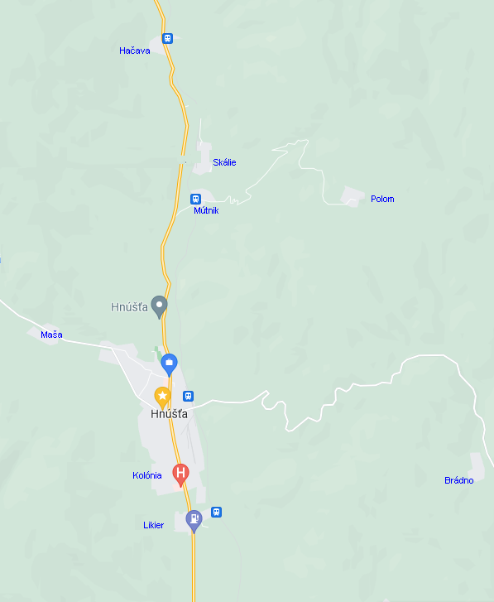
Na obrázku je graficky znázornené rozdelenie mesta Hnúšťa na jednotlivé volebné obvody pre voľby poslancov Mestského zastupiteľstva v Hnúšti na volebné obdobie 2022-2026.

ALTERNATÍVA 2

Návrh na štruktúru volebných obvodov, volebných okrskov a počet poslancov v jednotlivých volebných obvodoch je uvedený v priloženej tabuľke.

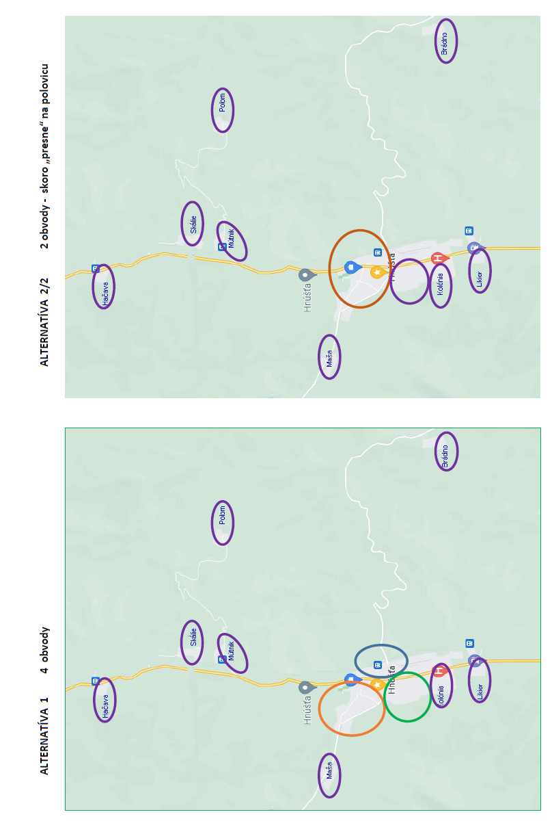
13 | ALTERNATÍVA 1 |  |  | ALTERNATÍVA 2 |  |  | ALTERNATÍVA 2/2
Volebný obvod č. 1 | 1430 | 2,77 | 3 | 4851 | 9,40 | 10 | 3108 | 6,02 | 6
Volebný obvod č. 2 | 1678 | 3,25 | 3
Volebný obvod č. 3 | 1743 | 3,38 | 3 | 4851 | 9,40 | 10 | 3604 | 6,98 | 7
Volebný obvod č. 4 | 1861 | 3,60 | 4 | 1861 | 3,2 | 3
516 | 6712 | 13 | 13 | 6712 | 12,60 | 13 | 6712 | 13 | 13
12 | ALTERNATÍVA 1 |  |  | ALTERNATÍVA 2 |  |  | ALTERNATÍVA 2/2 |  |  | ALTERNATÍVA 3
Volebný obvod č. 1 | 1430 | 2,56 | 3 | 4851 | 8,67 | 9 | 3108 | 5,56 | 6 | 6712 | 12
Volebný obvod č. 2 | 1678 | 3,00 | 3
Volebný obvod č. 3 | 1743 | 3,12 | 3 | 4851 | 8,67 | 9 | 3604 | 6,44 | 6 | 6712 | 12
Volebný obvod č. 4 | 1861 | 3,33 | 3 | 1861 | 3,2 | 3
559 | 6712 | 12 | 12 | 6712 | 11,87 | 12 | 6712 | 12 | 12 | 6712 | 12
11 | ALTERNATÍVA 1 |  |  | ALTERNATÍVA 2 |  |  | ALTERNATÍVA 2/2 |  |  | ALTERNATÍVA 3
Volebný obvod č. 1 | 1430 | 2,34 | 2 | 4851 | 7,95 | 8 | 3108 | 5,09 | 5 | 6712 | 11
Volebný obvod č. 2 | 1678 | 2,75 | 3
Volebný obvod č. 3 | 1743 | 2,86 | 3 | 4851 | 7,95 | 8 | 3604 | 5,91 | 6 | 6712 | 11
Volebný obvod č. 4 | 1861 | 3,05 | 3 | 1861 | 3,2 | 3
610 | 6712 | 11 | 11 | 6712 | 11,15 | 11 | 6712 | 11 | 11 | 6712 | 11
314 | Hačava + Skálie | Volebný obvod č. 1 |  | Železničná, SNP, M.R. Štefánika, Nábrežie Rimavy, Športová, Brandzová, Ždiar, Križanova, Rad, Skalica, Fučíkova, Kotlište, Iváčka, Francisciho 95-98,112-115,128-165,905, Hnúšťa – bez adresy
25  25 | Polom  Brádno | Volebný obvod č. 2 |  | Francisciho 84-94,166-169, 207, 731, Hlavná, 12-43, 935, 434-437, 375, 376, Hlavná 406, 411, 412,419-421, 428, Rumunskej armády, Klokočova, Kraskova, Kotlišská, Partizánska, Hrebendova, Banícka, Poľná, Mierová, Jilemnického, Námestie Janka Francisciho
1111  132 | Kolónia  Likier | Volebný obvod č. 3 |  | 1.mája-celá, Š.M.Daxnera, Pokroku, Vansovej, Mládeže, Budovateľov, Sinecká, Hurbanova
127  127 | Maša  Mútnik | Volebný obvod č. 4 |  | Hnúšťa časť Likier – Kolónia, Hnúšťa mestská časť Likier - obec (ulice Horná a Dolná), mestská časť Hačava(+Skálie), mestská časť Polom, mestská časť Brádno, Ulica Maša , Mútnik,
1861 | SPOLU
4851 | Hnúšťa
6712 | SPOLU

